澳大利亚残疾人事业战略

2021 至 2031 年

成果框架

易读版指南

Chinese (Simplified) | 简体中文

如何使用本指南
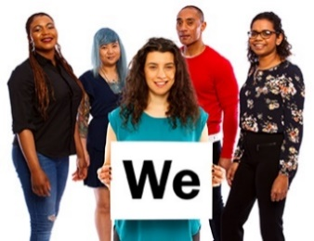  我们 | 本计划由澳大利亚政府撰写。本文中“我们”一词指代澳大利亚政府。
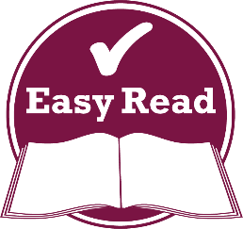  非粗体  粗体  易读版 | 我们用通俗易懂的语言撰写了本计划。  我们使用图片来解释一些概念。
有些词语我们用了粗体。
也就是说笔画更粗、颜色更深。
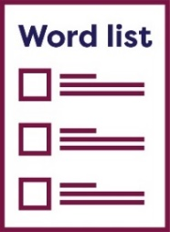  词汇表 | 我们对这类词汇的意思进行了解释。  您可以在第39页上找到一份词汇表。
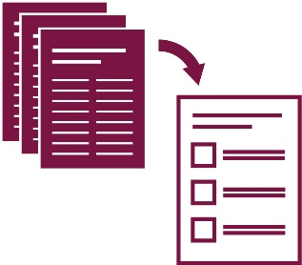 | 这份易读版计划是另一份计划的摘要。也就是说本文件只包含最重要的信息。
 | 您可以在我们的网站上找到另一份计划：www.disabilitygateway.gov.au/ads
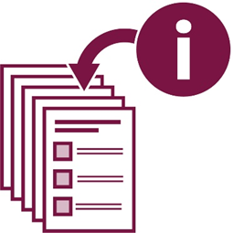 | 本计划篇幅较长，包含了很多信息。
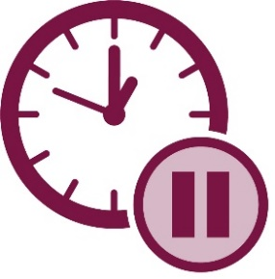 | 无需一口气读完。
阅读本计划时您可寻求帮助。
朋友、家人或支持人员都可为您提供帮助。

这份指南有哪些内容？
2021 至 2031 年澳大利亚残疾人事业战略 5
成果领域 7
实现我们想要的成果 10
成果框架指的是什么？ 12
成果框架内容是什么？ 15
词汇表 39
联系我们 45

2021 至 2031 年澳大利亚残疾人事业战略
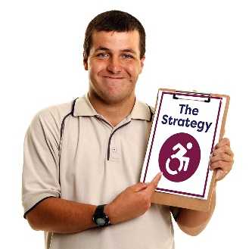  战略 | 2021 至 2031 年《澳大利亚残疾人事业战略》是一份旨在改善残障人士生活的计划。  在本指南中，我们将其简称为“战略”。
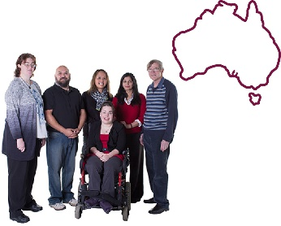 | 该战略讲述了我们如何能够让澳大利亚变得更具包容性。
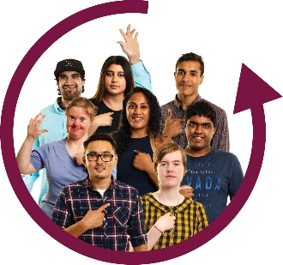 | 包容性指的是人人都能参与其中。
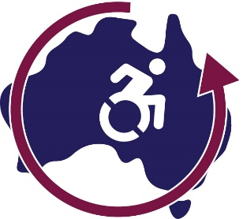 | 澳大利亚具有包容性系指残障人士可以参与在澳开展的各种活动。

该战略也提到了我们应该如何对待残障人士：
- 平等看待残障人士
- 尊重残障人士。
 | 该战略将持续
年 | - 10年
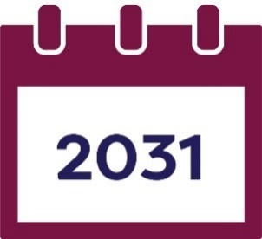 | - 直至 2031 年。

成果领域
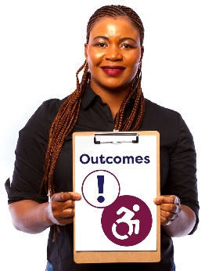  成果 | 成果指的是我们想要为残障人士实现的重要成果。
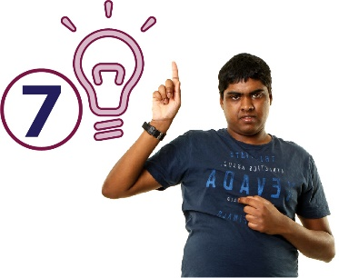 | 该战略包括了有关如何在 7 个主要方面改善残障人士生活的理念。  我们把这些方面称为成果领域。
 | 我们的成果领域包括：
 | - 参与工作并挣得收入
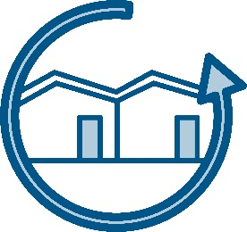 | - 具有包容性的住房和社区
 | - 获得公平对待和安全保障的权利
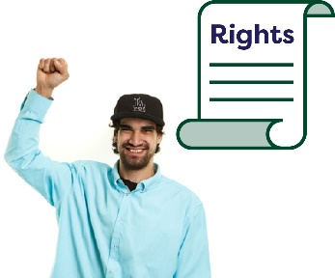  权利 | 权利指的是每个人理应获得何等对待的规则：  - 公正  - 平等。
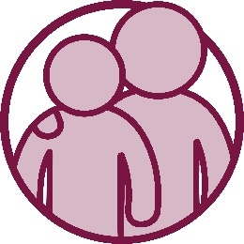 | - 获得支持
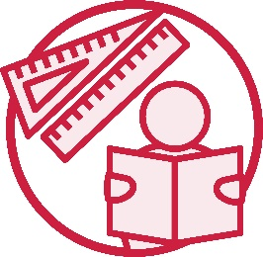 | - 学习和技能
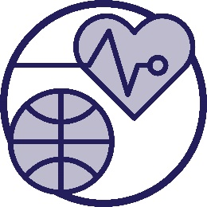 | - 健康和福祉
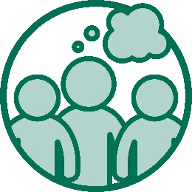 | - 社区态度。
您的态度是指您的：
- 想法
- 感受
- 信仰。
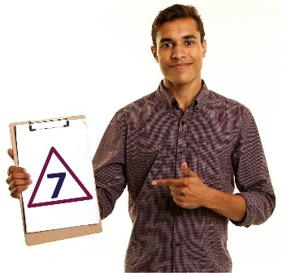 | 我们的每一个成果领域都有优先顺序。
 | 我们认为非常重要的事会优先处理

实现我们想要的成果
 | 我们必须齐心协力才能达到战略中规划的成果。
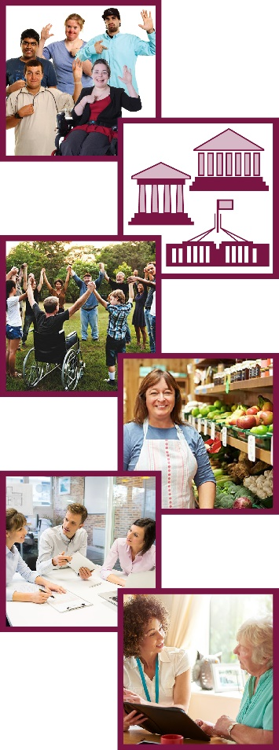 | 这包括：  - 残障人士  - 澳大利亚各级政府  - 社区  - 企业  - 组织  - 服务机构。

 | 如果我们齐心协力，可以让社区实现：
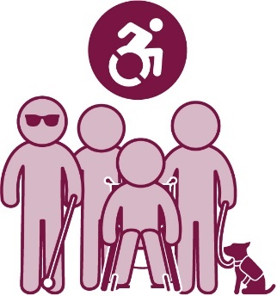 | - 无障碍性
 | - 包容性。
无障碍指的是人人都能使用。
这可以是：
- 某个场所或者建筑
- 交通设施
- 某种服务
- 信息
- 某个网站。

成果框架指的是什么？
 | 我们用成果框架来记录：
成果 | - 我们可以实现哪些成果
 | - 我们如何实现这些成果
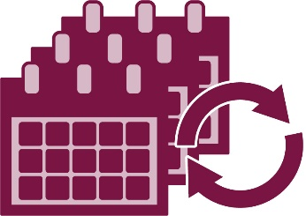 | - 随着时间所发生的变化。
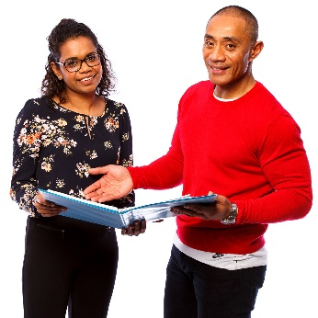 | 我们的成果框架显示我们在每个成果领域优先事项的进展情况。

 | 这涉及到：
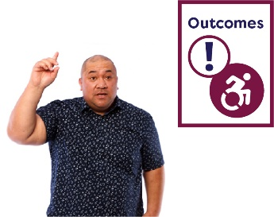  成果 | - 我们希望实现的成果
 | - 系统必须做些什么才能实现这一成果
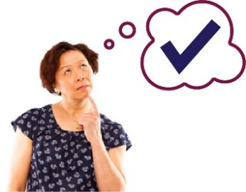 | - 我们如何知道我们达到了我们想要的成果。
系统指的是服务机构如何：
- 互相接洽
- 协同合作。

数据 | 我们将从成果框架收集数据。
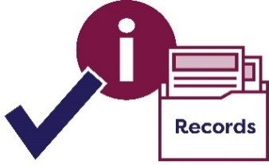  档案记录 | 我们所说的数据包括：  - 事实  - 信息  - 档案记录。
 | 但我们不会收集数据中关系到个人的信息。

成果框架内容是什么？

参与工作并挣得收入

我们想要的成果
 | 我们希望残障人士有就业机会，可以挣得足够的收入能够：
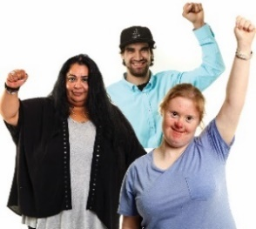 | - 生活得好
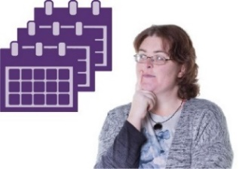 | - 规划未来
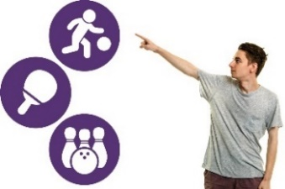 | - 可以选择并支配自己的生活。

系统必须做到的
就业意味着您：
- 有一份工作
- 可以去上班
- 可以领工资。
工作 | 就业服务机构必须支持残障人士找到工作并保持就业。
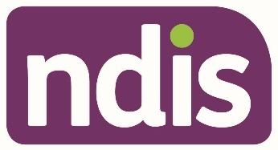 | 全国残障保险计划（National Disability Insurance Scheme，简称NDIS）为澳大利亚各地的残障人士提供支持和服务。
 | NDIS 必须支持：
 | - 有工作的残障人士持续工作
 | - 离开学校的年轻人做好充分的就业准备。
 | 就业教育培训（Vocational Education and Training，简称VET）面向离开学校或毕业的人士提供教育和培训。
 | 他们会学习做某一份工作必须具备的技能。
这包括：
- 技校（TAFE）
- 学徒。
 | 完成 VET 培训的残障人士需要支持才能参加工作。

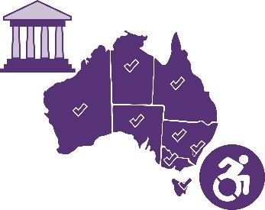 | 澳洲各地政府在雇佣员工时需将残障人士包括在内。
 | 这包括：
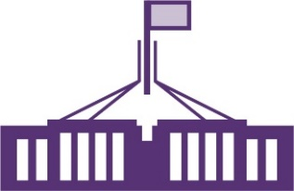 | - 澳大利亚联邦政府
 | - 各州和领地政府
 | - 地方政府。

我们如何知道实现了既定成果
我们知道比起没有残障的人，更多的残障人士：
- 不工作
- 没有工作。
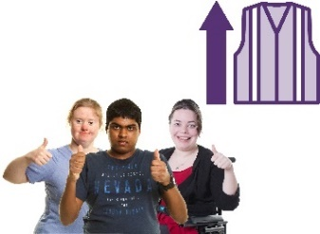 | 当看到更多的残障人士有工作时，我们就知道实现了既定的成果。
 | 当看到更多的残疾年轻人离开学校后找到工作时，我们就知道实现了既定的成果。
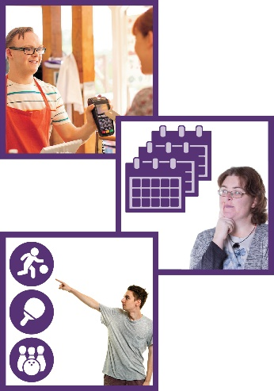 | 当更多残障人士有足够的资金来做以下的事时，我们也会知道实现了既定的成果：  - 生活得好  - 规划未来  - 可以选择并支配自己的生活。

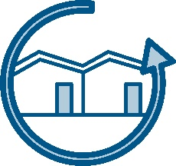
具有包容性的住房和社区

我们希望实现的成果
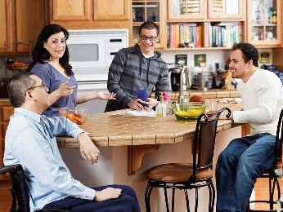 | 我们希望残障人士能够住上适合他们需求的房屋。
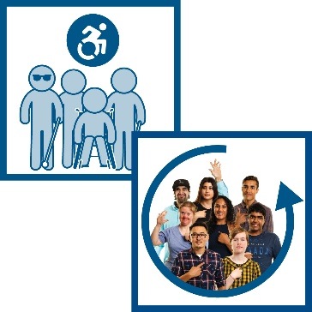 | 我们希望残障人士能够生活在具有以下特点的社区：  - 无障碍性  - 包容性。

系统必须做到的
 | 公益住房可以提供经济适用的住房。
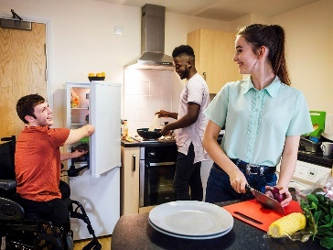 | 公益住房服务必须帮助残障人士找到：  - 安全且  - 可长期居住的房屋。
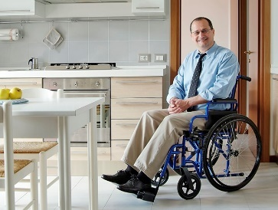 | 公益住房服务必须为残障人士提供无障碍住房。
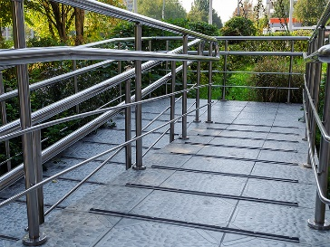 | 残障人士造访的其他建筑也必须做到无障碍。
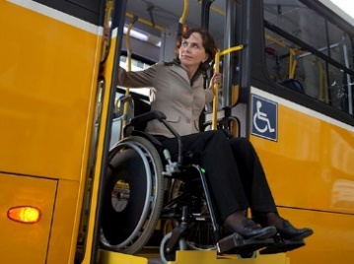 | 公共交通服务必须做到无障碍。
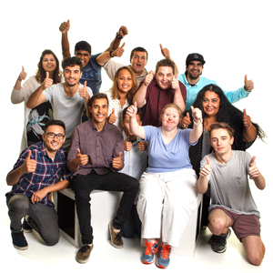 | 残障人士必须能够完全投入到社区生活。
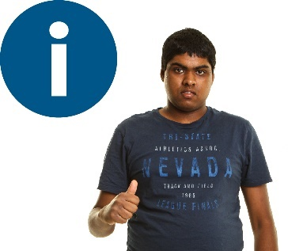 | 残障人士必须能够轻松找到并运用所需的信息。
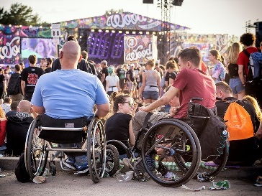 | 社区团体和组织必须确定其服务和活动具有包容性。
 | 这些团体包括：
 | - 宗教团体
 | - 文化团体。
文化是指：
- 您的生活方式
- 源于成长经历而形成您当前的思维和行为方式
- 您的信仰
- 对您来说重要的事情。

我们如何知道实现了既定的成果
 | 当更多残障人士有可以住负担得起的住房时，我们就知道实现了既定的成果。
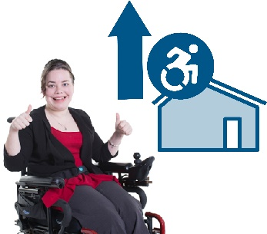 | 当更多残障人士可以居住无障碍住房时，我们就知道实现了既定的成果。
 | 在其他方面可以做到无障碍时，我们就知道实现了既定的成果。这包括：
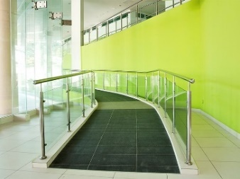 | - 残障人士会造访的建筑
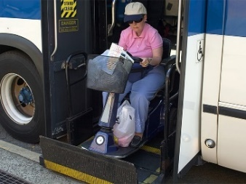 | - 公共交通服务。

当残障人士可以参加以下活动时，我们就知道实现了既定的成果：
- 完全投入社区生活
- 可以轻松地找到和运用所需的信息。

获得公平对待和安全保障的权利

我们想要的成果
 | 我们希望残障人士能够：
 | - 感到安全
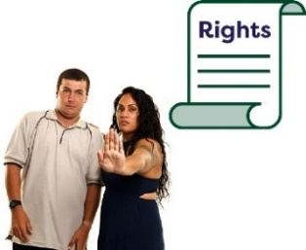  权利 | - 感到权利得到保护
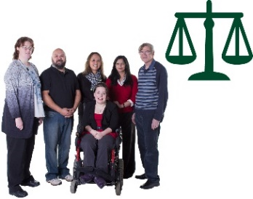 | - 获得与社区中其他人一样的待遇。

系统必须做到的
NDIS 的支持和服务必须是：
- 良好的
- 安全的。
 | 任何为残障人士提供服务的机构必须知道并理解：
 | - 残障人士的生活有多困难
 | - 残障人士可能有的过往经历。
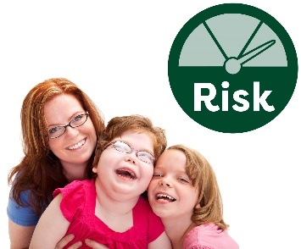  风险 | 有些残障人士更容易面临风险，例如妇女和孩子。
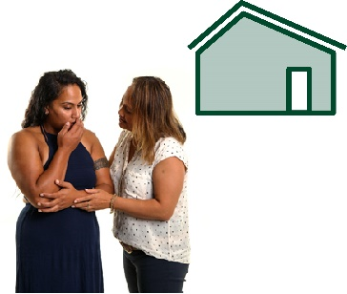 | 女性残障人士可能会在家里遭受不同形式的暴力。
 | 暴力是指他人对您造成伤害。
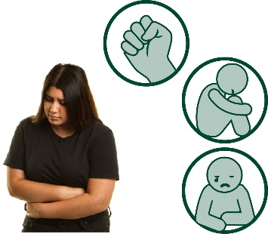 | 暴力可以是肢体上的，  但也有其他形式。
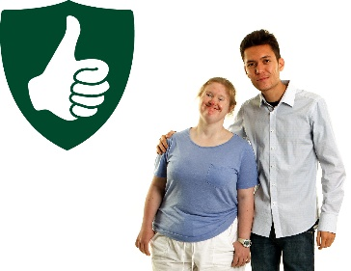 | 为女性残障人士提供服务的机构必须确保她们高度安全。
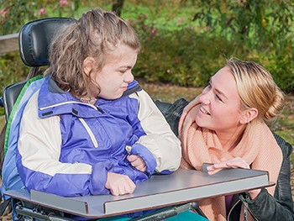 | 为残疾儿童提供服务的机构必须确保他们高度安全。
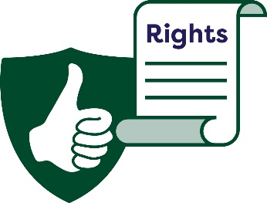  权利 | 服务机构必须确保残障人士能够获得必要支持来保护自己的权利。
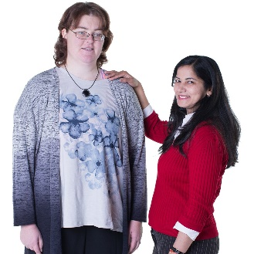 | 这包括：  - 支持  - 信息。
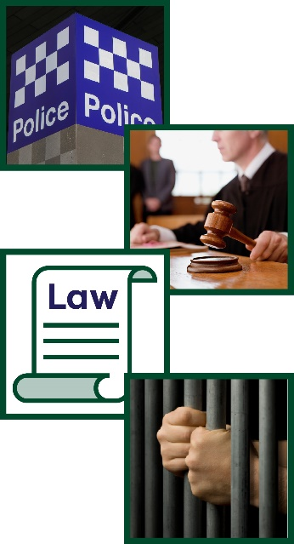  法律 | 司法系统包括：  - 警察  - 法院  - 法律  - 监狱。
 | 司法系统必须确保残障人士可以享受和社区内其他人同样的待遇。

我们如何知道实现了既定的成果
 | 许多残障人士不如非残障人士有安全感。
 | 我们如何知道实现了既定成果：
 | - 上述现状得以改变
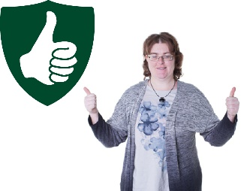 | - 女性残障人士变得更安全
 | - 残障儿童变得更安全
 | 当残障人士可以获得和其他人一样的待遇时，我们就知道实现了既定成果，这些情况包括：
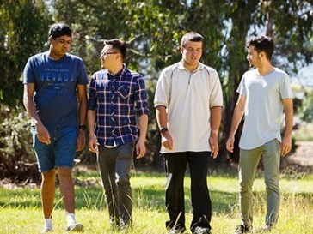 | - 在社区
 | - 在司法系统内。

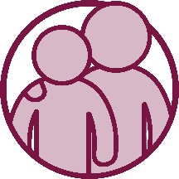
获得支持

我们希望实现的成果
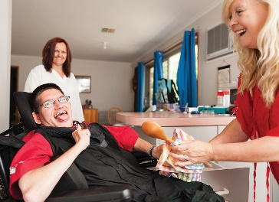 | 我们希望为残障人士提供的支持和服务可以满足他们的需求。
 | 这些支持和服务包括：
 | - 只对残障人士提供的服务
 | - 对社区内所有人提供的服务。
 | 我们希望残障人士借助支持和服务：
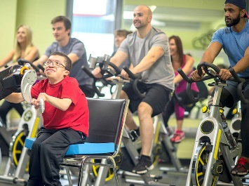 | - 参与社区
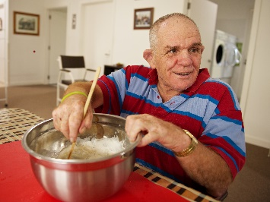 | - 变得独立。
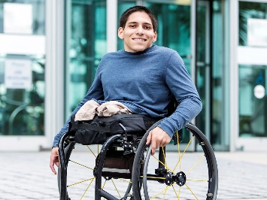 | 变得独立意味着您可以：  - 自力更生  - 自食其力。

系统必须做到的
 | 以下机构必须满足残障人士的需求：
 | - NDIS
 | - 所有支持和服务机构。
 | 看护人也应得到支持。
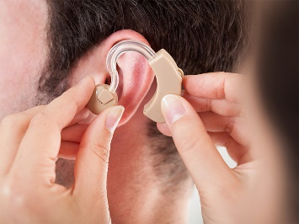 | NDIS 必须确保残障人士可以获得所需的辅助科技支持。
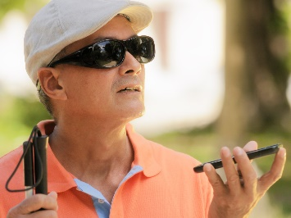 | 辅助科技可以：  - 使生活更便利  - 保障人身安全。
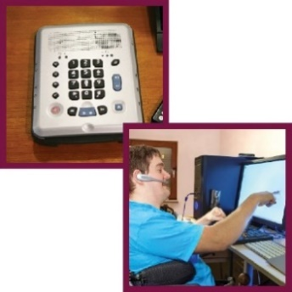 | 辅助科技可以是：  - 辅助工具或辅助设备  - 一套系统。

我们如何知道实现了既定的成果
当更多的残障人士说可以得到所需的支持和服务
时，我们就知道实现了既定的成果。
 | 这包括：
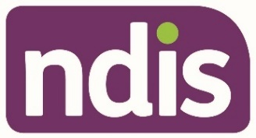 | - NDIS
 | - 所有支持和服务机构。
 | 当看护人也可以得到所需支持时，我们就知道实现了既定的成果。
当更多的残障人士可以得到所需的辅助科技支持
时，我们就知道实现了既定的成果。

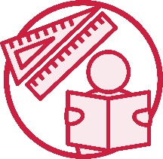
学习和技能

我们希望实现的成果
我们希望可以在以下方面满足残障人士的需求：
- 学校
- 学习
- 培训。
我们希望残障人士能够：
- 学习
- 培养技能。
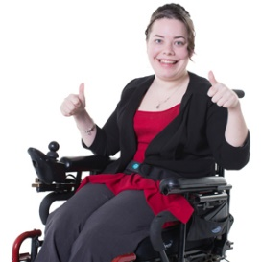 | 这可以帮助他们：  - 成就理想中的自己  - 过他们想过的生活。

系统必须做到的
托儿所和早教服务机构必须确保年幼的残疾儿童可以得到良好的：
- 早教体验
- 看护。
学校必须确保残疾学生可以：
- 参与其中
- 享受和其他学生同等的待遇
- 取得良好的成果
升学后的学习场所必须为残障人士提供继续学习的机会。
这包括：
- VET
- 大学
- 成人培训和学习新技能的地方。

我们如何知道实现了既定的成果
 | 当更多的残疾儿童为上学做好准备时，我们就知道实现了既定的成果。
 | 当更多的残疾学生高中毕业时，我们就知道实现了既定的成果。
当更多残障人士可以完成以下目标时，我们就知道实现了既定的成果：
- 完成培训
- 学习新技能。
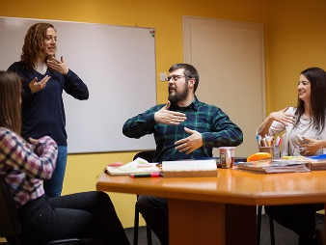 | 当更多的残障人士在成人接受培训和学习新技能的场所学习时，我们就知道实现了既定的成果。

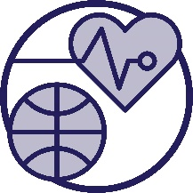
健康和福祉

我们想要的成果
我们希望残障人士能够：
- 保持健康
- 享受生活。

系统必须做到的
在下述情况下残障人士必须得到良好的看护和服
务：
- 住院
- 求诊
- 使用医疗保健服务
- 使用精神健康服务。
紧急情况是指一些危险的情况，这些情况：
- 不在我们预料之中
- 可能危及身体健康。
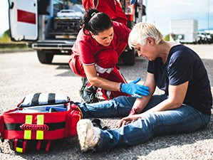 | 在紧急情况发生时，我们会使用紧急援助服务。
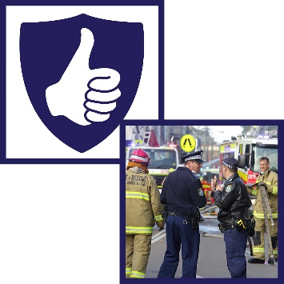 | 紧急援助服务会尽力：  - 保障人员安全  - 解决由紧急情况导致的危险和风险。
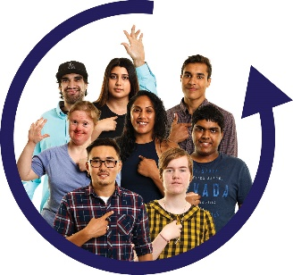 | 在出现紧急情况时，紧急援助服务在作出援助计划时必须将残障人士考虑在内。

我们如何知道实现了既定成果
当更多残障人士可以完成以下目标时，我们就知道实现了既定的成果：
- 保持健康
- 享受生活。
 | 当更多残障人士在寻求医疗保健服务时可以拥有良好的体验时，我们就知道实现了既定的成果。
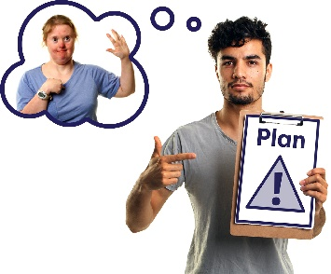  计划 | 如果在为紧急情况计划援助服务时将残障人士考虑在内，我们就知道实现了既定的成果

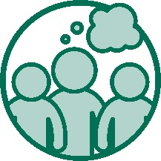
社区态度

我们希望实现的成果
 | 我们希望社区对残障人士持积极的态度。
 | 我们希望社区的态度是：
 | - 给予残障人士同等待遇
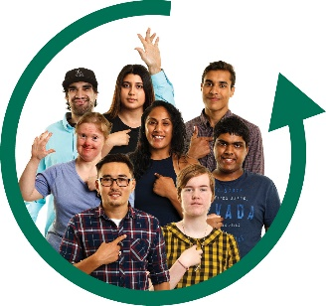 | - 具有包容性
 | - 让残障人士参与其中。

社区必须做到的
 | 工作场所必须对残障人士持积极态度。
工作场所是指可能从事工作的地方，例如：
- 办公室
- 工厂
- 商店
- 服务设施。
 | 社区必须为残障人士提供成为领导的机会。
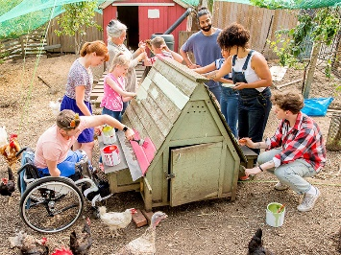 | 社区必须在社区生活的各个方面将残障人士包括在内。

我们如何知道实现了既定成果
 | 当更多工作场所为残障人士提供工作时，我们就知道实现了既定的成果。
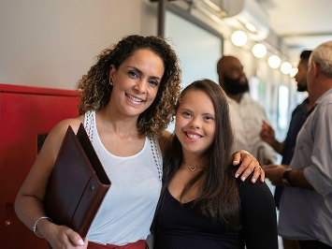 | 当人们在工作场对残障人士持积极态度时，我们就知道实现了既定的成果。
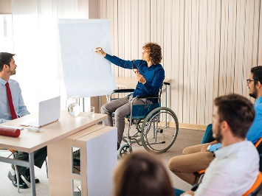 | 当我们看到更多残障人士成为工作场所的领导时，我们就知道实现了既定的成果。
 | 当残障人士有这些感受时，我们就知道实现了既定的成果：
 | - 感觉受到社区的尊重
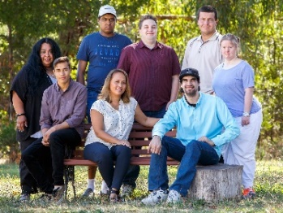 | - 感到自己是社区的重要一员。

词汇表
 | 该词汇表解释了文件中粗体字的意思。
无障碍
无障碍指的是人人都能使用。
这可以是：
- 某个场所或者建筑
- 交通设施
- 某种服务
- 信息
- 某个网站。
辅助科技
辅助科技可以：
- 使生活更便利
- 保障人身安全。
辅助科技可以是：
- 辅助工具或辅助设备
- 一套系统。
态度
个人态度是指一个人的：
- 想法
- 感受
- 信仰。
文化
文化是指：
- 您的生活方式
- 源于成长经历而形成您当前的思维和行为方式
- 您的信仰
- 对您来说重要的事情。
档案记录 | 数据  我们所说的数据包括：  - 事实  - 信息  - 档案记录。
紧急情况
紧急情况是指一些危险的情况，这些情况：
- 不在我们预料之中
- 可能危及身体健康。
紧急援助服务
在紧急情况发生时，我们会使用紧急援助服务。
他们会尽力去：
- 保障人员安全
- 解决由紧急情况导致的危险和风险。
就业
就业意味着您：
- 有一份工作
- 可以去上班
- 可以领工资。
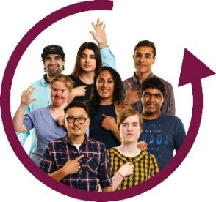 | 包容性  包容性指的是人人都能参与其中。
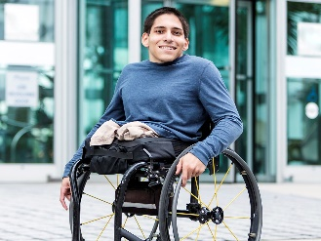 | 独立生活  变得独立意味着您可以：  - 自力更生  - 自食其力。
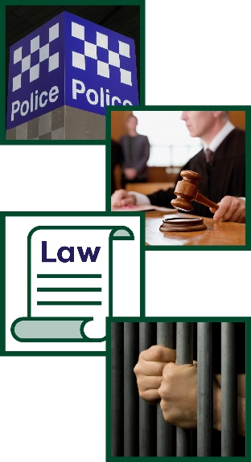  法律 | 司法系统  司法系统包括：  - 警察  - 法院  - 法律  - 监狱。
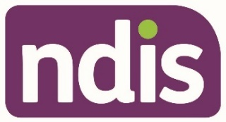 | 全国残障人士保障计划（National Disability Insurance Scheme，简称NDIS）  NDIS 为澳大利亚各地的残障人士提供支持和服务。
成果 | 成果  成果指的是我们想要为残障人士实现的重要成果。
成果领域
战略计划提出从7个方面来改善残障人士的生活。
我们把这些方面称为成果领域。
成果 | 成果框架  我们用成果框架来记录：  - 我们可以实现哪些成果  - 我们如何实现这些成果  - 随着时间所发生的变化。
优先事项
我们认为非常重要的事会优先处理
权利 | 权利  权利指的是每个人理应获得何等对待的规则：  - 公正  - 平等。
公益住房
公益住房可以提供经济适用的住房。
系统
系统指的是服务机构如何：
- 互相接洽
- 协同合作。
暴力
暴力是指他人对您造成伤害。
职业教育和培训（Vocational education and training，简称VET)
VET 对离开中学或中学毕业的人提供教育和培训。
他们会学习做某一份工作必须具备的技能。
这包括：
- 技校（TAFE）
- 学徒。
工作场所
工作场所是指可能从事工作的地方，例如：
- 办公室
- 工厂
- 商店
- 服务设施。

联系我们
australia'sdisabilitystrategy@dss.gov.au
GPO Box 9820
Canberra ACT 2601
www.disabilitygateway.gov.au/ads
Information Access Group 制作了这份易读版文件，
使用了库存照片和定制图片。未经允许，不得转用
这些图片。如对图片有任何疑问，请访问www.informationaccessgroup.com。
联系时请报项目编码 4400-B。
DSS2715_Dec2021

